BARIERA AUTOMATA MODEL 620 SR
LUNGIME BRAT - MAX. 4 M.

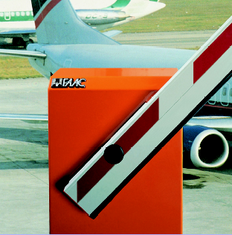
Utilizare continua
Varianta SR (super-rapid) din gama FAAC 620 ofera avantajul frecventei de functionare de 100% in zonele cu trafic foarte intens. Acest lucru este posibil datorita sistemului de masurare in timp real a temperaturii uleiuli hidraulic.
La barierele 620 SR cu o lungime a bratului mai mica de 3 metri timpul de actionare este chiar mai mic de 1 secunda.

Flexibilitate
Gama FAAC 620 este prevazuta cu sistem electronic pentru decelerare atat in deschidere cat si in inchidere. Sunt disponibile si variantele cu brat articulat pentru situatiile in care instalarea se face in spatii cu inaltime utila redusa.

Fiabilitate pe termen lung
Folosirea materialelor de inalta calitate (aliaje tip NYPLOY), a tratamentelor de suprafata moderne, precum si a tehnologiei hidraulice FAAC, garanteaza functionarea indelungata a sistemelor automate de acest tip.

Tehnologie de ultima ora
Tehnologia SMT (Self Monitoring Technology – monitorizarea functionarii si autodiagnosticare), asistata de microprocesor este inclusa ca o dotare standard a gamei 620 pentru asigurarea unei functionari performante. Alte accesorii electronice pot fi instalate suplimentar pentru controlul unei bariere alaturate atunci cand se solicita functionarea de tip master-slave.

Functionare inteligenta
Gama 620 a fost “inzestrata” cu urmatoarele logici de functionare: automata, semiautomata si parcare, ultima fiind special proiectata pentru integrarea in arhitectura complexa a sistemelor de parcare.

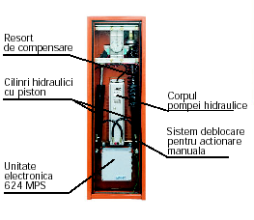
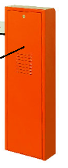
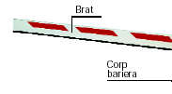

620 SR (super-rapid)
CARACTERISTICI TEHNICE

Model | Utilizare
 | Lungime max. brat (m.) | Timp de deschidere (s) | Frecventa de utilizare (%)
620 SR  stanga/dreapta | 4.00 | 2 (3 m)  3 (4 m) | 100
615 RAPID articulat  stanga/dreapta | 3.00 | 3 | 100

Caracteristici tehnice | 620 RAPID
Tensiune de alimentare | 230V (+6% -10%); 50-60 Hz
Motor electric | Monofazic, bidirectional
Putere absorbita | 220W
Curent absorbit | 1 A
Turatie motor | 1400 rpm – 2800 rpm
Debit pompa | 1.5 l/min – 2 l/min
Protectie termica pe infasurare motor | 120°C
Cuplu efectiv | 100 Nm / 80 Nm
Decelerare electronica | Ajustabila, cu came
Temperatura de utilizare | -40°C ÷ +55°C
Greutate | 73 kg
Tip ulei | AVIO (-40°C ÷ +55°C )
Tratament termic de suprafata | Cataforeza
Factor de protectie | IP44
Ventilatie | Fortata, cu aer
Culoare | RAL 2004 (vopsea poliesterica)
Tip brat rectangular / rotund | Standard / standard cu kit reflectorizant (4m.) / standard articulat

Caracteristici tehnice unitate control 624 MPS
Tensiune de alimentare | 230V; 50-60Hz
Putere max absorbita de motor | 300W
Iesire accesorii | 24Vdc 250mA max.
Temperatura de functionare | -20°C ÷ +55°C
Sigurante fuzibile | 0.25 A – transformator/ 5 A - motor/ 1.6 A - accesorii)
Tehnologie SMT
Functii programabile: logica (automata/ semiautomata), timp de pauza, pre-avertizare luminoasa, decelerare la capete de cursa (durata selectabila)
Led-uri pentru diagnosticare pe placa: alarma si limite de cursa
Intrari pe placa: alimentare 220 Vac + impamantare/ deschidere / stop / dispozitive de siguranta / antipanica
Iesiri de pe placa: lampa semnalizare, lampa de stare
Conectori rapizi pentru: motor / limite de cursa / receptor / decoder / carduri de extensie optionale
Buton RESET

